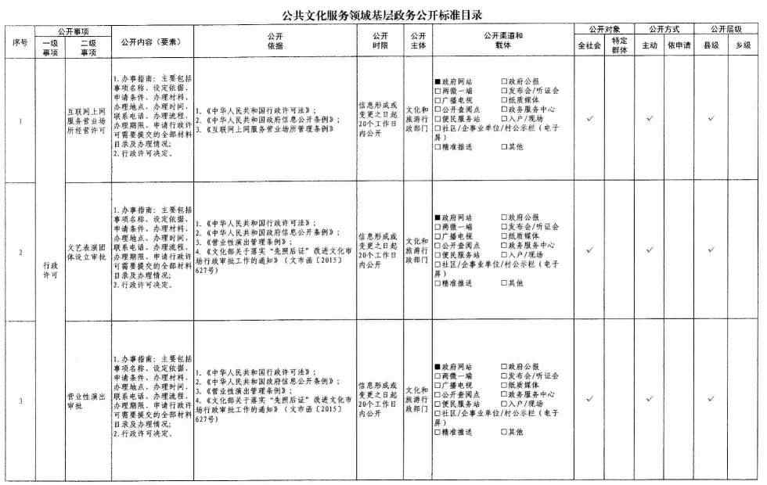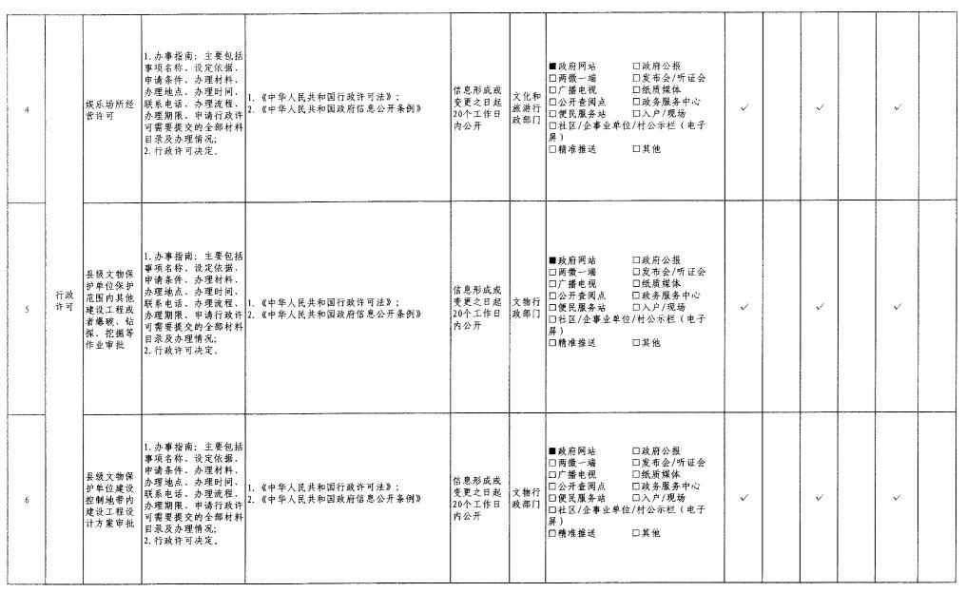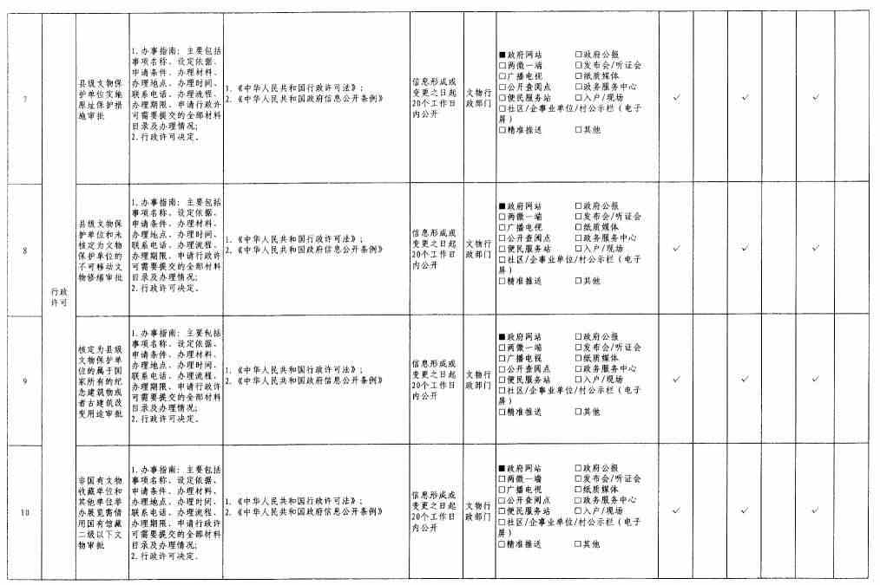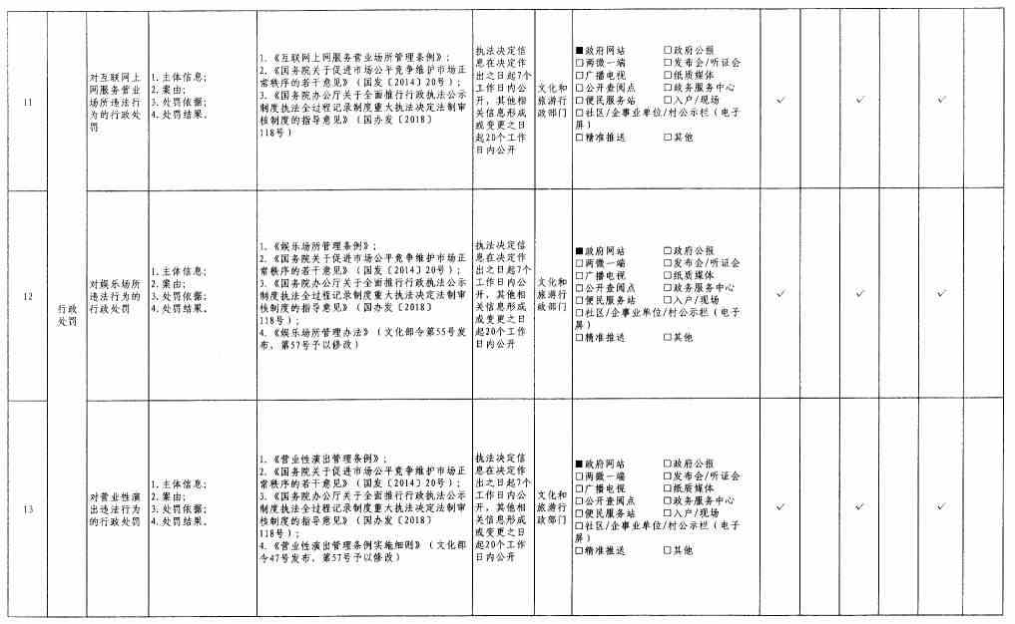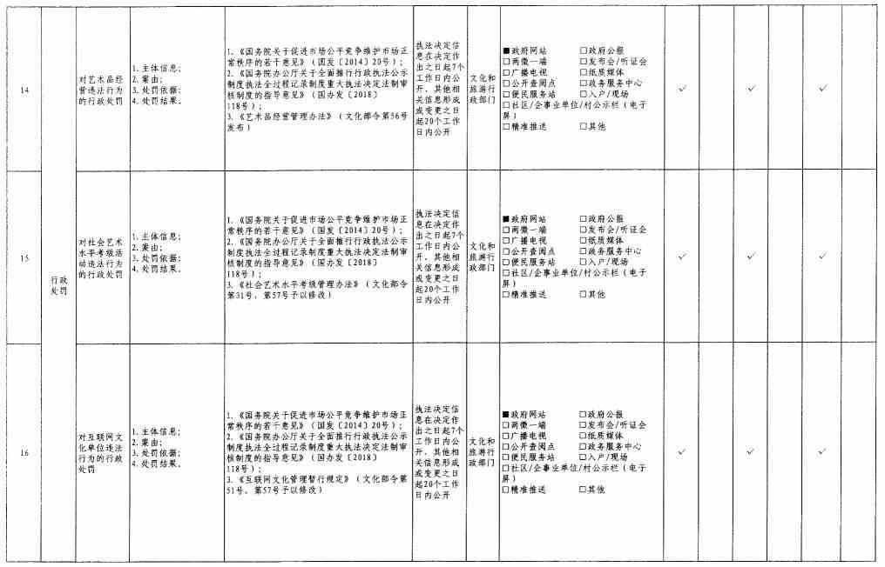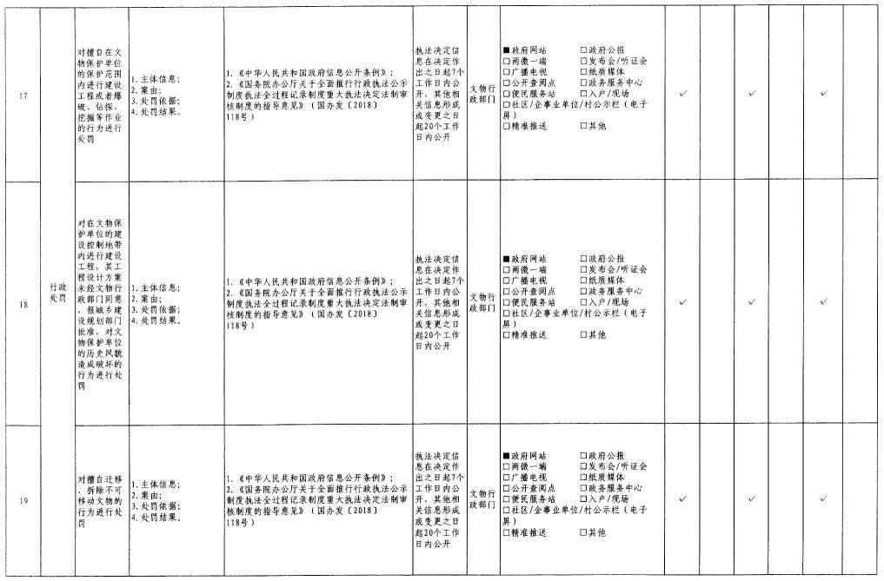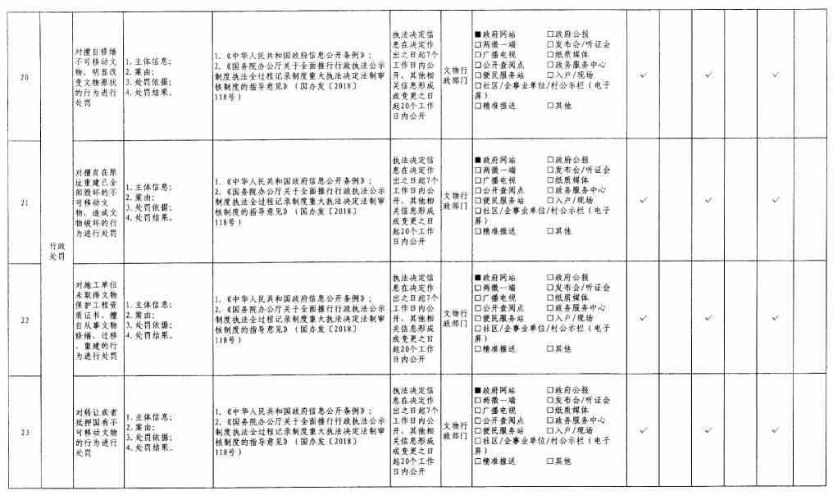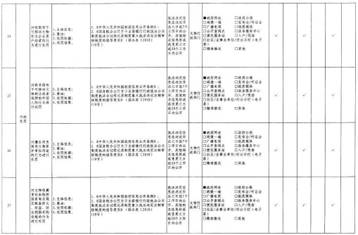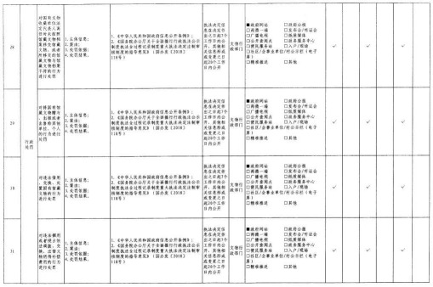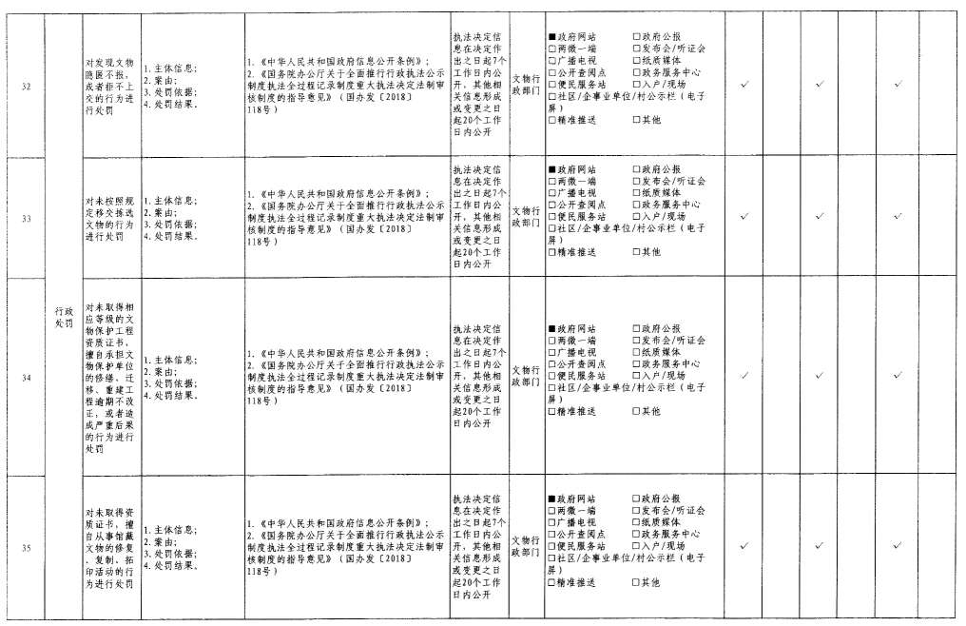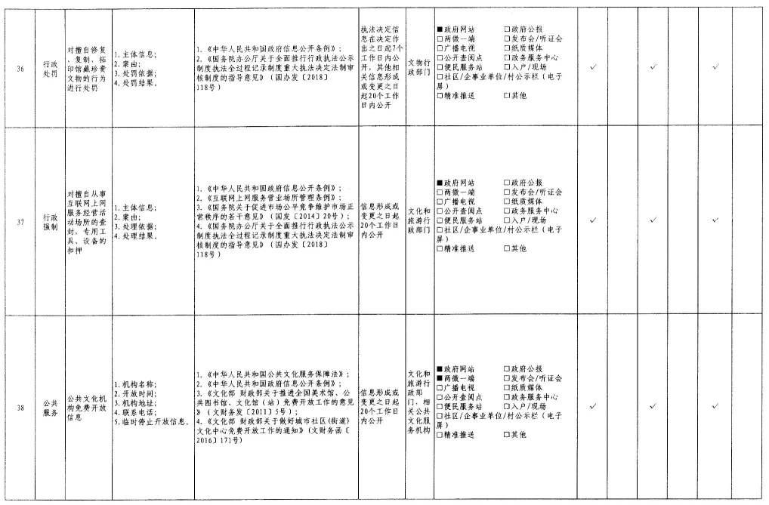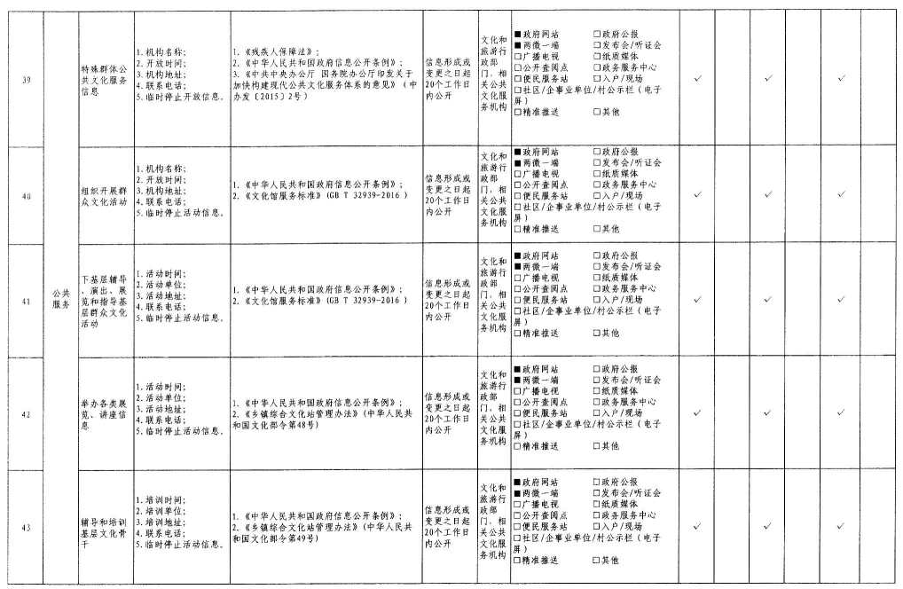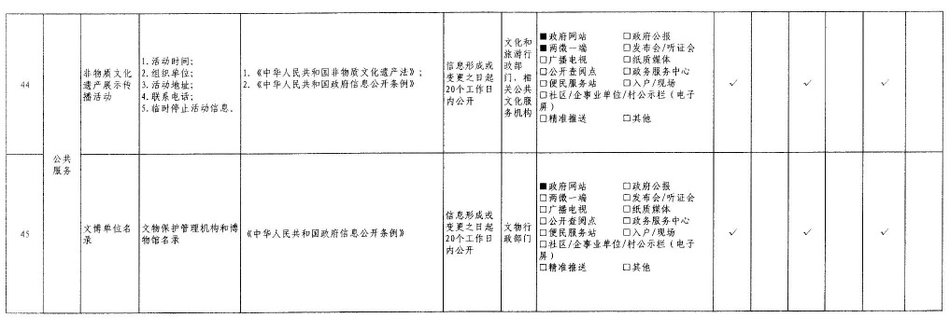
有权限但没有执行过的事项：
序号3、营业性演出审批
序号14、对艺术品经营违法行为的行政处罚
序号15、对社会艺术水平考级活动违法行为的行政处罚
序号16、对互联网文化单位违法行为的行政处罚
序号39、特殊群体公共文化服务信息
没有权限的事项：
序号2、文艺表演团体设立审批
序号5、县级文物保护单位保护范围内其他建设工程或者爆破、钻探、挖掘等作业审批
序号9、核定为县级文物保护单位的属于国家所有的纪念建筑物或者古建筑改变用途审批
序号10、非国有文物收藏单位和其他单位举办展览需借用国有馆藏二级以下文物审批

